Trường mầm non Hoa Mộc Lan
Ngày 28/12/ 2023. LĐLĐ quận Long Biên tổ chức Hội nghị tổng kết công đoàn năm 2023. Những chuỗi hoạt đổng đổi mới sáng tạo của LĐLĐ quận phát động các công trình, sáng tác thơ ca, bài hát, bài viết về kỷ niệm 20 năm ngày thành lập Liên đoàn lao động quận. Các công đoàn cơ sở luôn hưởng ứng tích cực vào các hoạt động của Liên đoàn đoàn. Công đoàn trường mầm non Hoa Mộc lan cũng tích cực tham gia các hoạt động và đạt được thành tích đáng khích lệ, biểu dương.
Đồng chí Phan Thị Hoà chủ tịch công đoàn trường mầm non Hoa Mộc lan đã được Liên đoàn lao động quận tặng giấy khen tiêu biểu trong phong trào sáng tác thơ.
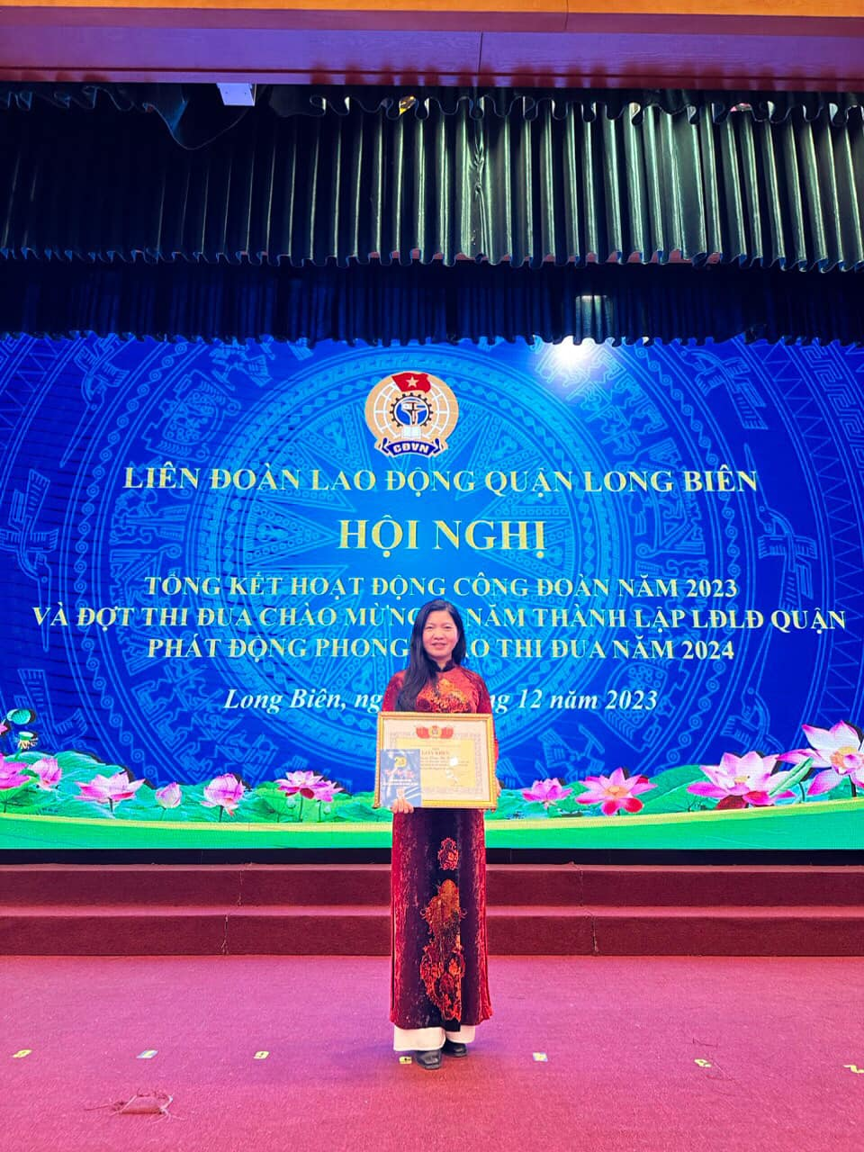
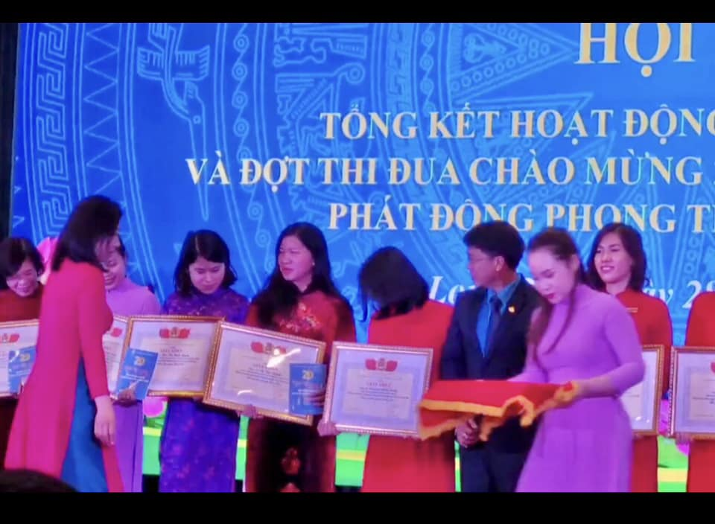
Thật là đáng vinh dự cho công đoàn nhà trường. Chúc cho Đ/c Hoà ngày càng phát huy hơn nữa trong công tác xây dựng công đoàn ngày càng lớn mạnh và phát triển.

